编号：0052 -2019-2021
计量要求导出和计量验证记录表
测量过程名称 |  | 注射液成品包装重量 |  | 被测参数要求(含公差) |  | （46.29-48.14）g
被测参数要求识别依据文件 |  |  |  | 质量标准、工艺规程
计量要求导出方法
- 注射液成品包装重量要求控制在:(46.29-48.14)g，即(47.215±0.925)g。
- 导出计量要求：△_{允}=T×(1/3～1/10)=0.925×1/3=0.308g。（取1/3）；
- 注射液成品包装重量要求:（46.29-48.14）g，测量范围可选择为：0-75g的要求。
计量校准过程 | 测量设备名称/编号 |  | 型号规格 |  | 主要计量特性  (最大允差或示值误差最大值/准确度等级/测量不确定度) |  | 检定证书编号 | 检定日期
 | 自动称重仪/50075227 |  | XS1/200g |  | ±0. 1g |  | 01170619 | 2021.06.22
计量验证记录
1、选择测量范围：自动称重仪测量范围为(0--200)g，测量范围满足要求。
2、测量设备的计量特性：自动称重仪允许的最大误差为±0.1g。导出的计量要求△_{允}=0.308g，0.1g<0.308g，满足要求。
验证合格，符合要求。

验证结论：符合 □有缺陷 □不符合（注：在选项上打√，只选一项）
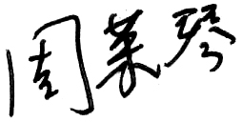
验证人员签字： 验证日期：2021年6月25日
认证审核记录：
- 被测参数要求识别代表了“顾客”的要求。
- 计量要求导出方法正确。
- 测量设备的配备满足计量要求。
- 测量设备已检定/校准。
- 测量设备验证正确。
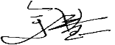
审核员签名：

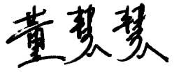
企业代表签字： 审核日期：2021年7月10日

